МИНИСТЕРСТВО НАУКИ И ВЫСШЕГО ОБРАЗОВАНИЯ РОССИЙСКОЙ ФЕДЕРАЦИИ
ФЕДЕРАЛЬНОЕ ГОСУДАРСТВЕННОЕ БЮДЖЕТНОЕ ОБРАЗОВАТЕЛЬНОЕ УЧРЕЖДЕНИЕ
ВЫСШЕГО ОБРАЗОВАНИЯ
«НОВОСИБИРСКИЙ ГОСУДАРСТВЕННЫЙ ТЕХНИЧЕСКИЙ УНИВЕРСИТЕТ»
__________________________________________________________________
Кафедра Вычислительной техники

ОТЧЕТ ОБ ЭКСПЕРИМЕНТАЛЬНЫХ ИССЛЕДОВАНИЯХ МОДЕЛИ СЕМАНТИЧЕСКОЙ СЕГМЕНТАЦИИ ПОРАЖЕНИЙ ЛИСТОВЫХ ПЛАСТИН

Выполнил:  Студент гр. АПИМ-25, АВТФ:  Клименко К. В. | Научный руководитель:  Алейников А. Ф.

Новосибирск, 2026
Оглавление
ГЛАВА 1. ВВЕДЕНИЕ И ПОСТАНОВКА ЗАДАЧИ СЕГМЕНТАЦИИ ЛОКАЛЬНЫХ ПОРАЖЕНИЙ 3
1.1. Обоснование необходимости выделения областей патологических изменений 3
1.2. Специфика оценки площади 4
1.3. Специфика задачи: дисбаланс классов и мелкие объекты 5
1.4. Цели и задачи исследования сегментации пятен 5
ГЛАВА 2. АРХИТЕКТУРА МОДЕЛИ СЕГМЕНТАЦИИ ЛОКАЛЬНЫХ ПОРАЖЕНИЙ 7
ГЛАВА 3. ФОРМИРОВАНИЕ И ПОДГОТОВКА ДАТАСЕТА ДЛЯ СЕГМЕНТАЦИИ ЛОКАЛЬНЫХ ПОРАЖЕНИЙ 10
3.1. Поиск и анализ открытых источников данных 10
3.2. Очистка данных и фильтрация нерелевантных объектов 11
3.3. Синхронная аугментация данных 11
3.4. Предобработка входных данных: изоляция листа 13
3.5. Реализация конвейера загрузки данных (Data Pipeline) 14
ГЛАВА 4. ЭКСПЕРИМЕНТАЛЬНЫЕ ИССЛЕДОВАНИЯ И ОПТИМИЗАЦИЯ МОДЕЛИ СЕГМЕНТАЦИИ ПОРАЖЕНИЙ 16
4.1. Базовый эксперимент и анализ неудачи стандартного подхода 16
4.2. Оптимизация функции потерь: переход к Tversky Loss 17
4.3. Корректировка размера батча (Batch Size) 18
4.4. Метрики оценки качества 19
4.5. Результаты оптимизированного эксперимента 19
4.6. Анализ результатов и интерпретация качества сегментации 21
СПИСОК ИСПОЛЬЗОВАННОЙ ЛИТЕРАТУРЫ 25

Глава 1. Введение и постановка задачи сегментации локальных поражений

1.1. Обоснование необходимости выделения областей патологических изменений
Предварительный этап семантической сегментации всего листа растения, описанный в предыдущем отчете, решает задачу изоляции объекта интереса от сложного фона. Однако для полноценной системы агрономической диагностики этого недостаточно. Ключевой метрикой здоровья растения является степень тяжести поражения, которая количественно определяет ущерб, нанесенный культуре.
Без точной локализации больных участков оценка степени тяжести сводится к субъективной визуальной оценке или грубой классификации («слабое», «среднее», «сильное» поражение), что неприемлемо для прецизионного земледелия и автоматизированных систем мониторинга.
В настоящее время оценка степени поражения растений в открытых источниках сводится преимущественно к задаче категориальной классификации по дискретным интервалам (например, 0–25%, 25–50% и т.д.) на узкоспециализированных датасетах для отдельных культур или болезней. Такой подход обладает критическими недостатками: он дает лишь грубую приблизительную оценку с высокой погрешностью (до 25% площади на один класс ошибки), что неприемлемо для прецизионного расчета доз агрохимикатов, а также не предоставляет объективных данных о реальной физической площади поражения ($A_{lesion}$​), опираясь вместо этого на косвенные визуальные паттерны всего изображения.
Кроме того, подобные классификаторы крайне узко применимы и не масштабируются, так как визуальное проявление одинаковой степени тяжести (например, 50%) кардинально отличается для разных типов патогенов, делая невозможным создание универсальной модели оценки ущерба. Единственным способом получить точную, непрерывную и независимую от типа болезни метрику является переход к семантической сегментации локальных повреждений. Математически степень поражения S определяется как отношение площади пораженной области $A_{lesion}$ к общей площади листовой пластины $A_{leaf}$:
$$S=\frac{A_{lesion}}{A_{leaf}}×100\%$$
Где:
- $A_{leaf}$ — количество пикселей, принадлежащих маске листа (результат работы первого сегментатора).
- $A_{lesion}$ — количество пикселей, принадлежащих маске повреждения (результат работы модели spot_seg).
Важное условие применения: Расчет степени поражения имеет смысл только в том случае, если модуль классификации предварительно определил растение как «Больное» ($Diseased$). Для здоровых растений ($Class=Healthy$) значение S принимается равным 0, и запуск тяжелого сегментатора пятен не требуется, что оптимизирует вычислительные ресурсы мобильного устройства.

1.2. Специфика оценки площади
Кроме того, существует фундаментальная методологическая проблема определения того, что считать «пораженной площадью». В агрономической практике подход к расчету площади зависит от морфологии симптома:
- Сплошные или крупные пятнистые поражения (например, серая гниль, антракноз, парша яблони): Площадь поражения рассчитывается как сумма пикселей, непосредственно покрытых некротической тканью или спорами гриба. Здесь граница между здоровой и больной тканью четкая.
- Точечные или рассеянные поражения (например, паутинный клещ, некоторые виды бактериозов, хлорозы): Симптомы представляют собой множество мелких точек или проколов. В данном случае, согласно международным шкалам оценки, ярким примером которой выступает шкала Cobb modified [4], площадь межточечного пространства также считается пораженной, так как физиологическая функция ткани в этих зонах угнетена.
Таким образом, задача сегментационной модели spot_seg усложняется: она должна не просто выделять пиксели измененного цвета, но и формировать маску, соответствующую агрономическому определению зоны поражения для конкретного типа болезни. Это требует от модели высокой чувствительности к текстурным признакам и контексту.

1.3. Специфика задачи: дисбаланс классов и мелкие объекты
Задача сегментации повреждений кардинально отличается от задачи сегментации целого листа рядом ключевых особенностей, влияющих на архитектуру и обучение модели:
- Экстремальный дисбаланс классов (Class Imbalance): Если при сегментации листа соотношение площадей «лист/фон» может составлять 1:5 или 1:10, то при сегментации пятен доля поврежденных пикселей часто составляет менее 1–5% от площади самого листа.
Пусть $N_{total} –$общее число пикселей изображения, $N_{bg} –$фон, $N_{leaf} –$лист, $N_{spot} –$пятно $.$ Тогда
$$N_{spot}≪N_{leaf}≪N_{bg}$$
При использовании стандартной функции потерь Cross-Entropy модель быстро научится предсказывать «здоровый лист» для всех пикселей, так как это минимизирует глобальную ошибку, игнорируя редкие классы (пятна).
- Малый размер объектов (Small Object Detection): Пятна могут иметь размер всего в несколько пикселей. В процессе прямого прохода через энкодер пространственное разрешение карт признаков уменьшается в 16–32 раза. Мелкие детали могут быть полностью утеряны после операций пулинга или свертки с большим шагом (stride).
- Неоднородность признаков: Повреждения могут проявляться как изменение цвета (хлороз, пожелтение), текстуры (некроз, высыхание) или формы (кольцевые пятна, неправильные очертания). Модель должна быть инвариантна к освещению и цвету листа, фокусируясь исключительно на аномалиях поверхности.

1.4. Цели и задачи исследования сегментации пятен
Исходя из вышеизложенного, основной целью данного этапа работы является разработка и обучение нейросетевой модели spot_seg, способной:
- Точно локализовать области патологических изменений на изображении листа, выделенного на предыдущем этапе.
- Устойчиво работать в условиях сильного дисбаланса классов, используя специализированные функции потерь.
- Генерировать бинарную маску повреждения, пригодную для объективного расчета процента пораженной площади S.
Далее в отчете рассматривается архитектура модели, адаптированная под работу с крупными и мелкими объектами, а также стратегия формирования обучающей выборки в условиях отсутствия готовых промышленных датасетов.

Глава 2. Архитектура модели сегментации локальных поражений
Для решения задачи выделения областей патологических изменений была выбрана архитектура, идентичная по структурной организации модели сегментации целого листа, описанной в предыдущем отчете. В качестве базового каркаса вновь выступает симметричная U-Net [5] с заменой стандартного сверточного энкодера на предобученную сеть MobileNetV3Large [2].
Данный выбор обусловлен тем, что архитектура MobileNetV3 уже продемонстрировала высокую эффективность в извлечении признаков растительных объектов, обеспечивая оптимальный баланс между глубиной семантического понимания контекста и вычислительной легковесностью, критически важной для мобильных платформ. Декодерная часть модели, состоящая из блоков повышающей дискретизации (upsampling blocks) с механизмом skip-connections, также была сохранена без изменений, так как она успешно справляется с восстановлением пространственных деталей на границах объектов.
Однако задача сегментации мелких повреждений (пятен, некрозов, хлорозов) имеет специфические требования, отличающие её от сегментации крупного объекта (листа). Во-первых, пятна занимают значительно меньшую площадь изображения, что требует от модели большей чувствительности к локальным текстурным аномалиям. Во-вторых, дисбаланс классов в этой задаче выражен экстремально: отношение пикселей фона/здорового листа к пикселям повреждения может достигать 100:1 и более. Несмотря на то, что архитектурный скелет (энкодер-декодер) остался прежним, ключевые изменения коснулись функции потерь и метрик оценки, которые были адаптированы под работу с разреженными масками.
Для обеспечения гибкости кодовой базы и возможности совместного использования модулей в едином пайплайне, процесс сборки модели был реализован через унифицированный метод create_segmentation_model, управляемый булевым флагом is_leaf_seg. Этот подход позволяет инкапсулировать различия в конфигурации обучения внутри одной функции, избегая дублирования кода архитектуры.

def create_segmentation_model(deep_model,
is_leaf_seg: bool,
learning_rate: float = 0.001) -> Model:
Листинг 1. Сигнатура функции по созданию сегментационной модели
Логика разделения архитектур:
- Если is_leaf_seg = True: Модель конфигурируется для сегментации листа. Используется комбинированная функция потерь BCE + Dice Loss, которая хорошо зарекомендовала себя для объектов среднего и крупного размера с четкими границами.
- Если is_leaf_seg = False (режим spot_seg): Модель конфигурируется для сегментации пятен. В этом случае активируются специализированные метрики и функции потерь, устойчивые к сильному дисбалансу классов, о чем более подробно будет рассказано далее.
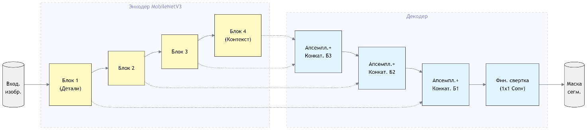
Рисунок 1. Схема архитектуры сегментационной модели повреждений листа
Математически процесс сегментации повреждений представляет собой задачу бинарной классификации каждого пикселя $p_{ij}$ входного изображения I. Пусть $M_{spot}\left(i,j\right)$— предсказанная вероятность того, что пиксель с координатами (i,j) принадлежит области повреждения. Тогда итоговая бинарная маска $Ŷ_{spot}$​ формируется путем применения порогового значения τ (обычно τ=0.5):
$$Ŷ_{spot}\left(i,j\right)=\left\{\begin{aligned}1, если M_{spot}\left(i,j\right)≥τ; \\ 0, если M_{spot}\left(i,j\right)<τ\end{aligned}\right.$$
Ключевым отличием от сегментации листа является то, что входное изображение для модели spot_seg предварительно маскируется результатом работы первого сегментатора. То есть, модель обучается выделять пятна только в пределах области, определенной как лист ($M_{leaf}$​). Это снижает количество ложноположительных срабатываний на фоне (земля, небо, другие растения), так как область поиска сужается до ROI (Region of Interest).
Таким образом, финальный выход пайплайна сегментации повреждений зависит от двух условий:
- Классификатор должен определить изображение как «Больное» $Class_{disease}≠Healthy$
- Модель spot_seg генерирует маску $Ŷ_{spot}$​, которая затем используется для расчета площади поражения $A_{lesion}$​ путем суммирования единичных пикселей маски:
$$A_{lesion}=\sum_{i,j}{Ŷ_{spot}\left(i,j\right)}$$

Использование той же архитектуры MobileNetV3 + U-Net Decoder для обеих задач (лист и поражения) обеспечивает технологическое единообразие системы, упрощает деплой на мобильные устройства (так как используется один тип оптимизированных операций), что ускоряет сходимость модели при обучении на выборках данных с разметкой пятен.

Глава 3. Формирование и подготовка датасета для сегментации локальных поражений

3.1. Поиск и анализ открытых источников данных
В отличие от задачи сегментации целого листа, для которой возможно использование синтетических данных, задача выделения локальных поражений (пятен, некрозов) требует реальных изображений с точными аннотациями пиксельного уровня. Анализ доступных открытых ресурсов показал, что большинство датасетов для агрономии предназначены исключительно для классификации. Специализированные наборы данных для сегментации повреждений крайне малочисленны (часто менее 500 изображений) и узко специализированы (одна культура, одна болезнь), что делает их непригодными для обучения универсальной модели.
В ходе исследования был обнаружен и использован датасет PlantSeg [7] — крупномасштабный набор данных для семантической сегментации болезней растений в реальных полевых условиях, разработанный Вэй и другими в 2024 году. В отличие от PlantVillage [3], изображения которого сделаны в лабораторных условиях на однородном фоне, PlantSeg содержит полевые снимки со сложным фоном, различными ракурсами и условиями освещения. Исходный набор содержал 7916 пар «изображение – маска», охватывающих широкий спектр культур (яблоня, банан, цуккини, капуста, картофель и др.) и множества типов заболеваний.
Ключевые преимущества данного датасета для решаемой задачи:
- Разнообразие морфологии повреждений: Маски включали как мелкие точечные поражения, так и обширные некрозы, покрывающие значительную часть листа. Это обеспечило вариативность целевой переменной Y по площади поражения ($A_{lesion}$), что критически важно для обучения модели оценивать степень тяжести.
- Реальные условия съемки: В отличие от лабораторных снимков PlantVillage, изображения PlantSeg были сделаны в полевых условиях, содержат сложные фоны (ветки, другие листья, почву) и естественное освещение, что повышает устойчивость будущей модели.
Однако датасет потребовал серьезной предварительной обработки из-за наличия артефактов разметки.

3.2. Очистка данных и фильтрация нерелевантных объектов
Главной проблемой исходного набора стало наличие изображений не только листьев, но и плодов растений (например, яблок или помидоров), которые также имели разметку повреждений. Поскольку архитектура пайплайна предполагает работу исключительно с листовым аппаратом, использование изображений плодов привело бы к обучению модели ложным признакам. Был проведен ручной аудит всех 7916 изображений, в результате которого:
- Были удалены все фотографии, содержащие преимущественно плоды.
- Были исключены кадры с низким качеством, где граница листа была неразличима или перекрывалась другими объектами настолько, что корректная сегментация пятна была невозможна.
После фильтрации итоговый объем «чистого» датасета составил 4581 пару «изображение листа – маска повреждения». Несмотря на то, что это число превышает размер типичных академических выборок, для задачи сегментации мелких и разнообразных по форме объектов этого объема было признано недостаточным. Риск того, что модель не увидит редкие паттерны пятен из-за случайного разбиения на train/val, требовал искусственного расширения выборки.

3.3. Синхронная аугментация данных
Для увеличения объема обучающей выборки и улучшения обобщающей способности модели была применена стратегия агрессивной аугментации. Коэффициент аугментации был установлен равным 2, что позволило увеличить датасет до 13 743 изображений (4581 оригинал + 9162 аугментированных копии). Для аугментации была использована функция get_augmentation_transform, ранее использовавшаяся для задачи сегментации листьев. В числе трансформаций: случайный поворот изображения на 90, 180 или 270 градусов, случайное отражение изображения по горизонтали и вертикали, случайное изменение яркости, контрастности и насыщенности. повысить устойчивость модели к вариациям условий съемки.
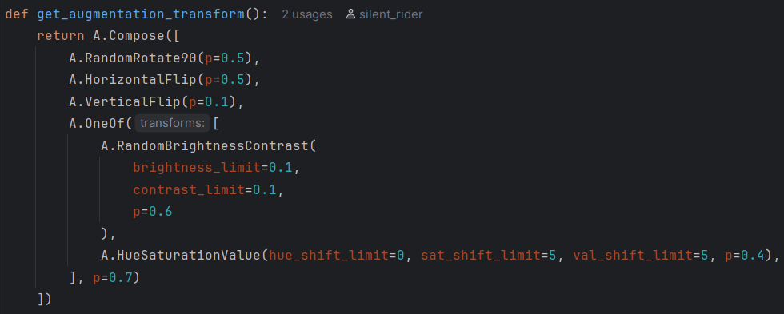
Листинг 2. Сигнатура функции по получения аугментационной трансформации
Критическим аспектом аугментации в задачах сегментации является необходимость применения одинаковых геометрических преобразований как к исходному изображению, так и к соответствующей ему маске. Для этого была разработана функция augment_dataset, поддерживающая синхронную трансформацию пары данных.
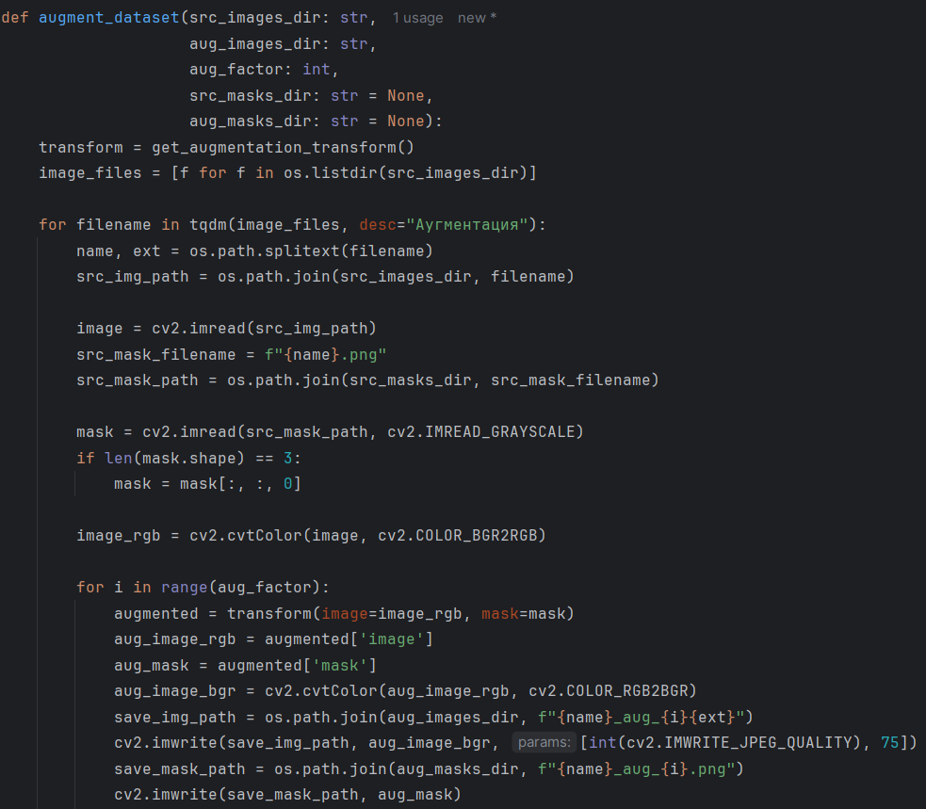
Листинг 3. Сигнатура функции по синхронному аугментированию датасета
Использование библиотеки Albumentations [1] гарантирует, что повороты, отражения применяются идентично к обоим каналам данных, сохраняя пространственное соответствие пятна его истинному положению на листе, в то время как изменения яркости, контрастности и насыщенности применяются исключительно к изображениям.

3.4. Предобработка входных данных: изоляция листа
Поскольку модель spot_seg должна фокусироваться исключительно на текстуре поверхности листа, игнорируя фон, все изображения из расширенного датасета были пропущены через ранее обученный сегментатор листьев leaf_seg.
Процедура предобработки:
- Исходное изображение подается на вход модели сегментации листа.
- Полученная бинарная маска листа применяется к исходному изображению методом побитового умножения (background removal).
- Фон заменяется на черный цвет (нулевые значения), что имитирует идеальную сегментацию и устраняет шум от веток, земли и других листьев.
Таким образом, модель spot_seg обучается на данных, где единственным источником сигнала является сам лист, что значительно упрощает задачу обнаружения мелких аномалий.
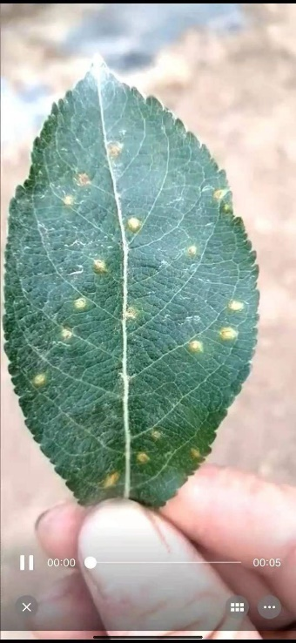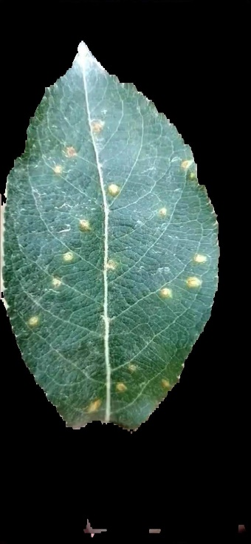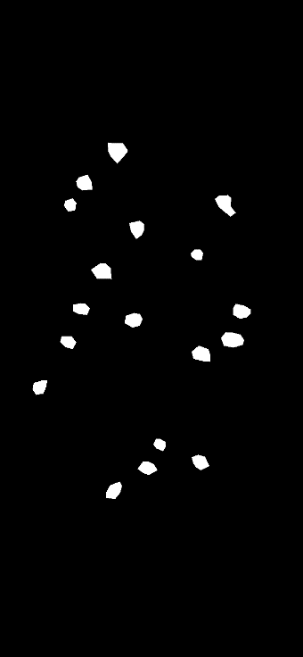
Рисунок 2. Слева — исходное фото с сложным фоном; По центру — результат работы первого сегментатора (лист вырезан); Справа — маска поражений на черном фоне.

3.5. Реализация конвейера загрузки данных (Data Pipeline)
В экосистеме TensorFlow/Keras отсутствуют встроенные высокоуровневые инструменты (аналогичные ImageDataGenerator для задачи классификации) для эффективной загрузки пар «изображение-маска» с диска. Для обеспечения высокой производительности обучения и эффективного использования памяти был реализован собственный пайплайн на базе tf.data.Dataset.
Ключевые особенности реализации:
- Параллельная загрузка: Использование num_parallel_calls= tf.data.AUTOTUNE позволяет загружать и декодировать файлы параллельно, скрывая задержки ввода-вывода.
- Синхронный ресайзинг: Изображения и маски приводятся к единому размеру (image_size) с использованием разных методов интерполяции: билинейный (bilinear) для изображений (для сохранения гладкости) и ближайший (nearest) для масок (для сохранения четких границ классов).
- Перемешивание и батчинг: Данные перемешиваются на лету (shuffle) и формируются в батчи с операцией prefetch, что позволяет GPU обрабатывать текущий батч, пока CPU готовит следующий.
def get_segmentation_train_val_datasets(images_dir: str,
masks_dir: str,
preprocess_input_function,
image_size: tuple,
batch_size: int,
validation_split: float):
images_dir = Path(images_dir)
masks_dir = Path(masks_dir)
image_paths = sorted([str(p) for p in images_dir.iterdir()])
mask_paths = sorted([str(p) for p in masks_dir.iterdir()])
assert len(image_paths) == len(mask_paths), "Число изображений и масок не совпадает!"
combined = list(zip(image_paths, mask_paths))
random.seed(42)
random.shuffle(combined)
image_paths, mask_paths = zip(*combined)
image_paths = list(image_paths)
mask_paths = list(mask_paths)
split_idx = int(len(image_paths) * (1 - validation_split))
train_img, val_img = image_paths[:split_idx], image_paths[split_idx:]
train_mask, val_mask = mask_paths[:split_idx], mask_paths[split_idx:]
train_dataset = tf.data.Dataset.from_tensor_slices((train_img, train_mask))
val_dataset = tf.data.Dataset.from_tensor_slices((val_img, val_mask))
train_dataset = train_dataset.map(
lambda image_path, mask_path: (
load_image(image_path, image_size, preprocess_input_function),
load_mask(mask_path, image_size)),
num_parallel_calls=tf.data.AUTOTUNE)
val_dataset = val_dataset.map(
lambda image_path, mask_path: (
load_image(image_path, image_size, preprocess_input_function),
load_mask(mask_path, image_size)),
num_parallel_calls=tf.data.AUTOTUNE)
train_dataset = train_dataset.shuffle(buffer_size=1000)
train_dataset = train_dataset.batch(batch_size).prefetch(tf.data.AUTOTUNE)
val_dataset = val_dataset.batch(batch_size).prefetch(tf.data.AUTOTUNE)
return train_dataset, val_dataset
Листинг 4. Функция загрузки датасета для сегментации
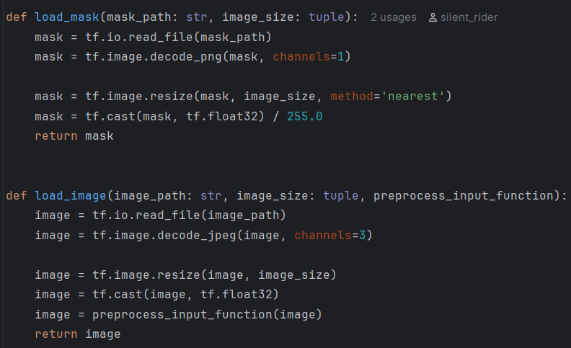
Листинг 5. Функции загрузки маски и изображения
Такой подход обеспечил стабильную подачу данных в модель spot_seg и позволил эффективно использовать ресурсы GPU при обучении на увеличенном датасете объемом более 13 тысяч изображений.

Глава 4. Экспериментальные исследования и оптимизация модели сегментации поражений

4.1. Базовый эксперимент и анализ неудачи стандартного подхода
Первоначальное обучение модели spot_seg проводилось с использованием тех же гиперпараметров, что и для сегментатора листьев: оптимизатор Adam с коэффициентом обучения (learning rate) 1×${10}^{-3}$, размер батча (batch size) 128 и функция потерь бинарная кроссентропия (Binary Cross-Entropy – BCE). Выбор большого размера батча был обусловлен желанием максимизировать загрузку GPU и ускорить процесс обучения, а также обеспечить более стабильную статистику для слоев Batch Normalization в декодере.
Однако результаты базового эксперимента оказались неудовлетворительными. Процесс обучения был остановлен механизмом ранней остановки (EarlyStopping) уже на 17-й эпохе из-за отсутствия улучшения метрик на валидационной выборке, после чего благодаря параметру restore_best_weights, указанному в EarlyStopping, были восстановлены лучшие веса, в данном случае 10-й эпохи.
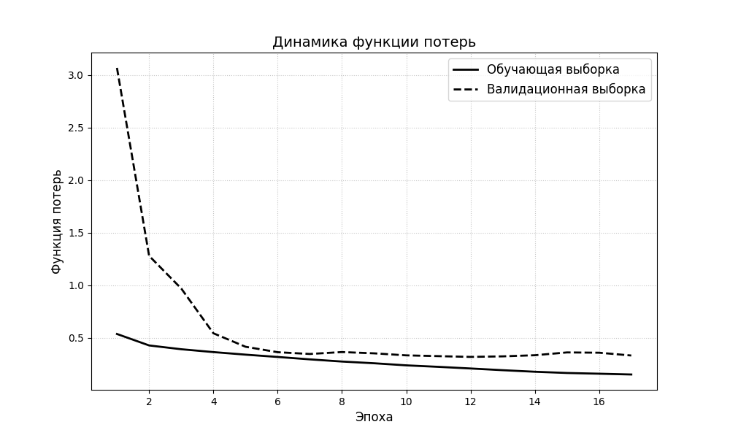
Рисунок 3. Динамика функции потерь при обучении сегментационной модели с бинарной кроссентропией и BS = 128
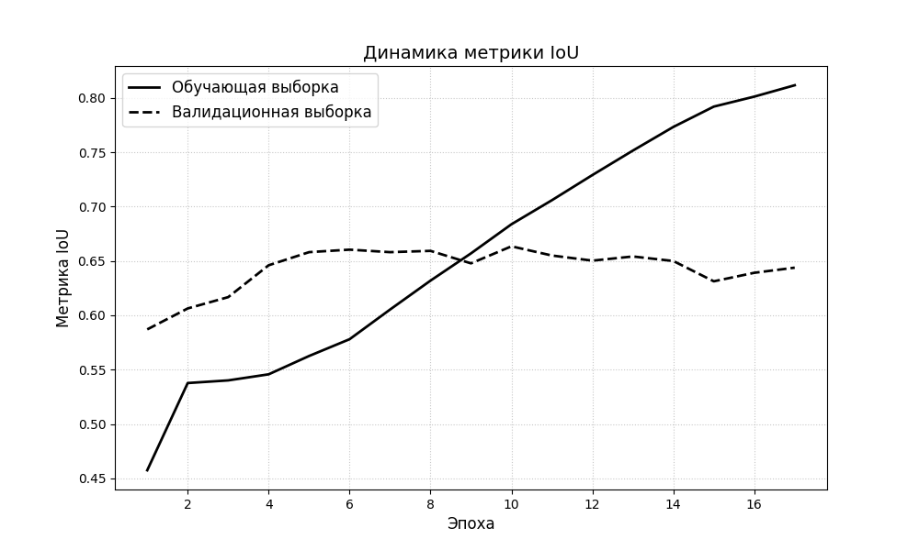
Рисунок 4. Динамика метрики IoU при обучении сегментационной модели с бинарной кроссентропией и BS = 128
Результаты базового эксперимента (BCE, Batch Size 128):
- Epoch: 10 (Лучшие восстановленные веса после Early Stopping)
- Val IoU: 0.6635
- Val Loss: 0.3325
Значение IoU ~0.66 является низким для задачи промышленной сегментации. Анализ показал, что модель быстро научилась предсказывать «фон» (здоровую часть листа), так как он составляет подавляющее большинство пикселей. Бинарная кроссентропия, будучи попиксельной функцией потерь, не способна эффективно штрафовать модель за пропуск мелких объектов (пятен), если общая картина изображения предсказывается верно. Возникла классическая проблема дисбаланса классов, требующая изменения стратегии обучения.

4.2. Оптимизация функции потерь: переход к Tversky Loss
Для решения проблемы дисбаланса была рассмотрена замена BCE на функции потерь, основанные на коэффициенте перекрытия множеств, такие как Dice Loss. Однако стандартный Dice Loss симметричен относительно ложноположительных (FP) и ложноотрицательных (FN) ошибок. В задаче сегментации пятен критически важно минимизировать именно ложноотрицательные ошибки (пропуск пятна), так как это приводит к занижению степени поражения растения.
Поэтому было принято решение использовать функцию потерь Тверски (Tversky Loss) [6] — обобщение коэффициента Дайса, позволяющее гибко управлять балансом между точностью (Precision) и полнотой (Recall).
Функция потерь Tversky определяется следующим образом:
$$L_{\text{Tversky}}=1-\frac{TP}{TP+α⋅FN+β⋅FP}$$
Где:
- TP (True Positives) — верно предсказанные пиксели пятна.
- FN (False Negatives) — пропущенные пиксели пятна.
- FP (False Positives) – ложно определенные пиксели фона как пятна.
- α и β — весовые коэффициенты, контролирующие важность FN и FP соответственно.
В реализации модели были выбраны параметры α=0.7 и β=0.3. Такое распределение весов (α>β) накладывает больший штраф за пропуск пикселей повреждения (FN), чем за ложное срабатывание на фоне (FP). Это заставляет модель быть более «чувствительной» к наличию пятен, даже если они занимают малую площадь.
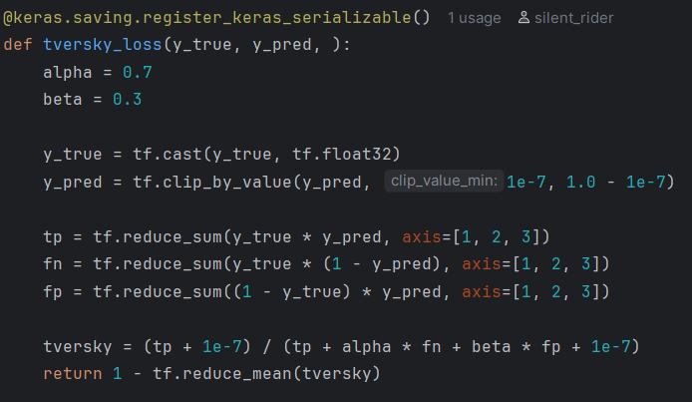
Листинг 6. Реализация Tversky Loss в Keras

4.3. Корректировка размера батча (Batch Size)
Помимо смены функции потерь, был пересмотрен размер батча. При размере батча 128 градиент усредняется по большому количеству изображений. В условиях сильного дисбаланса, где пятна могут занимать менее 1% площади кадра, усреднение по большому батчу приводит к «размытию» сигнала от редких классов. Модель просто «не замечает» мелкие пятна, так как их вклад в общую функцию потерь ничтожен по сравнению с фоном.
Снижение размера батча до 32 позволило:
- Увеличить частоту обновлений весов модели (больше шагов оптимизатора за одну эпоху).
- Сделать градиент более «шумным», но более чувствительным к локальным особенностям каждого конкретного изображения, что помогло модели учиться выделять редкие паттерны пятен.

4.4. Метрики оценки качества
Помимо стандартной метрики IoU (Intersection over Union), в качестве дополнительной метрики был введен Dice Coefficient.
IoU строго наказывает за любое несовпадение границ. Dice Coefficient, будучи гармоническим средним Precision и Recall, является более мягкой и устойчивой метрикой, особенно полезной при сильном дисбалансе классов. Он показывает степень перекрытия предсказания и истины. Если IoU падает резко при небольших ошибках на границах мелких пятен, Dice позволяет оценить, насколько хорошо модель в принципе «попала» в область поражения. Высокий Dice при низком IoU может указывать на то, что модель нашла пятно, но неточно определила его границы, что является важным диагностическим сигналом при отладке.
$$\text{Dice}=\frac{2⋅\left|X∩Y\right|}{\left|X\right|+\left|Y\right|}$$

4.5. Результаты оптимизированного эксперимента
Обучение с использованием Tversky Loss и Batch Size 32 проводилось в течение 30 эпох. Динамика обучения показала стабильный рост метрик без преждевременной остановки.
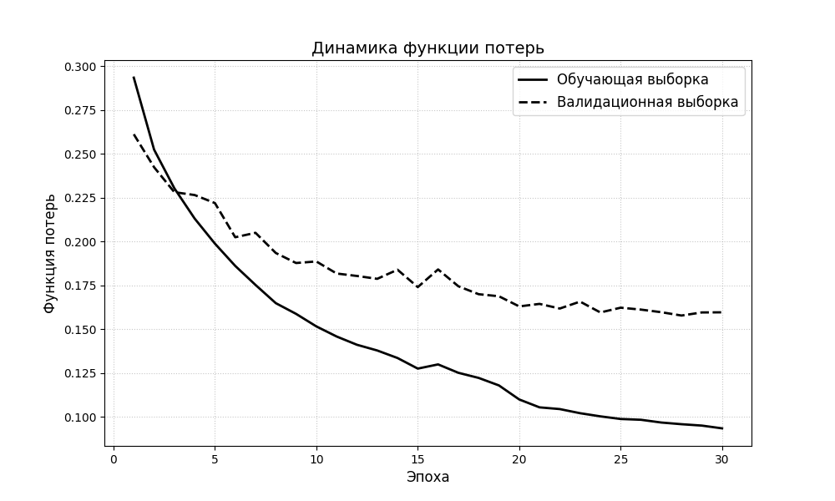
Рисунок 5. Динамика функции потерь при обучении сегментационной модели spot_seg с функцией потерь Тверски и BS = 32
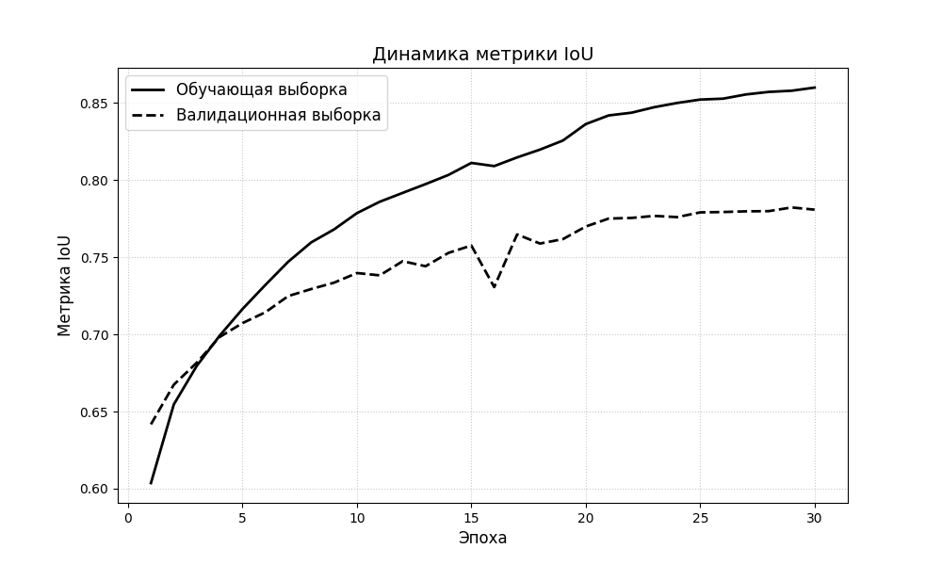
Рисунок 6. Динамика метрики IoU при обучении сегментационной модели spot_seg с функцией потерь Тверски и BS = 32
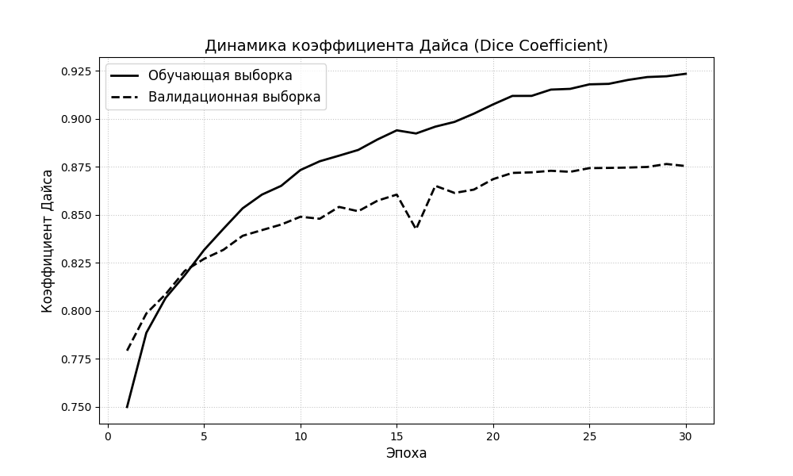
Рисунок 7. Динамика коэффициента Дайса при обучении сегментационной модели spot_seg с функцией потерь Тверски и BS = 32
Лучшие результаты (Эпоха 29):
- Train IoU: 0.8579
- Val IoU: 0.7823
- Train Dice: 0.9221
- Val Dice: 0.8764
- Val Loss: 0.1596
Конфигурация | Функция потерь | Размер батча | Валидационный IoU | Примечание
Baseline | BCE | 128 | 0.6635 | Early Stopping на эпохе 10
Optimized | Tversky (α=0.7α=0.7) | 32 | 0.7823 | Полное обучение (30 эпох)
Таблица 1. Сравнение результатов базовой и оптимизированной конфигураций
Прирост Val IoU составил более 11 процентных пунктов, что является статистически значимым улучшением для задачи сегментации мелких объектов. Разрыв между Train и Validation метриками (0.85 vs 0.78) указывает на некоторую сложность обобщения на новые типы пятен, однако значение IoU > 0.78 считается высоким для полевых данных с разнообразным морфологией повреждений.
Финальная оценка на независимом тестовом наборе: Для финальной проверки модель была протестирована на наборе реальных изображений, которые не участвовали ни в обучении, ни в валидации.
${IoU}_{test}$=0.7923

4.6. Анализ результатов и интерпретация качества сегментации
Полученное значение Test IoU = 0.7923 является высоким показателем для задачи семантической сегментации мелких объектов в условиях сильного дисбаланса классов. Для контекста: в современных исследованиях по детекции заболеваний растений значения IoU для локальных поражений часто варьируются в диапазоне 0.65–0.75 из-за сложности выделения размытых границ и микроскопических симптомов на фоне текстуры листа. Результат ~0.79 свидетельствует о том, что модель успешно научилась не только находить крупные некрозы, но и выделять мелкие точечные повреждения, которые критически важны для ранней диагностики.
Качество сегментации, достаточное для промышленного применения, было достигнуто благодаря синергии трех ключевых факторов:
- Использование Tversky Loss с асимметричными весами (α=0.7, β=0.3): В отличие от симметричных функций потерь (Dice или BCE), Tversky Loss позволил модели приоритизировать полноту обнаружения (Recall). Штраф за пропуск пикселя пятна (False Negative) был установлен выше, чем штраф за ложное срабатывание на фоне (False Positive). Это компенсировало экстремальный дисбаланс классов, где доля поврежденных пикселей часто составляет менее 1–5% от площади изображения, предотвращая игнорирование моделью малых объектов.
- Оптимизация размера батча (Batch Size = 32): Снижение размера батча со 128 до 32 увеличило частоту обновлений градиентов и сделало процесс обучения более чувствительным к редким признакам. При большом батче сигнал от мелких пятен «размывался» при усреднении значения функции потерь по множеству изображений, тогда как меньший батч позволял модели фокусироваться на уникальных паттернах каждого конкретного кадра, улучшая обобщающую способность на разнообразных типах повреждений.
- Репрезентативность обучающей выборки PlantSeg [7]: Использование реального датасета с широким спектром культур (яблоня, банан, цуккини и др.) и типов поражений (от хлорозов до некрозов) обеспечило модели устойчивость к вариациям морфологии симптомов. Аугментация данных расширила этот набор до 13 743 изображений, что позволило покрыть пространство возможных визуальных проявлений болезней и избежать переобучения на специфические артефакты отдельных фотографий.
Практическая значимость результата: Значение IoU > 0.79 гарантирует, что площадь выделенной маски $A_{lesion}$ коррелирует с реальной площадью поражения с высокой степенью точности. Ошибка сегментации не приводит к критическому искажению метрики степени тяжести S=$\frac{A_{lesion}}{A_{leaf}}$. Таким образом, модель spot_seg признана готовой к интеграции в финальный пайплайн диагностики, обеспечивая объективную количественную оценку ущерба без необходимости ручной разметки новых данных.
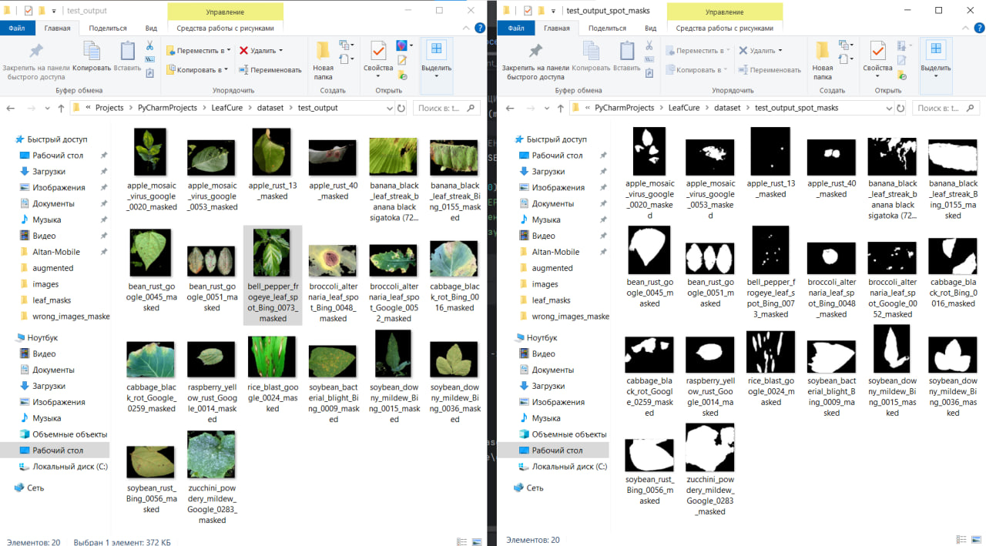
Рисунок 8. Визуальное сравнение результатов сегментации на реальных данных. Слева направо: (1) Исходное сегментированное изображение листа с заболеванием; (2) Предсказание финальной сегментационной модели (маска поражения).
Анализ визуальных результатов подтверждает высокую адаптивность модели к разнообразию морфологии симптомов:
- Выделение мелких объектов: Модель успешно сегментирует микроскопические точечные поражения (например, яблочная ржавчина - apple_mosaic_virus), которые занимают менее 1% площади листа. Это критически важно для ранней диагностики, когда площадь поражения еще минимальна.
- Работа со сложными формами: Маски точно повторяют контуры нерегулярных некрозов и хлорозов (черная гниль капусты - cabbage_black_rot), не «размазывая» границы и не включая в маску здоровые ткани.
- Устойчивость к шуму: Несмотря на наличие теней, бликов и неравномерного освещения на исходных фото, модель не генерирует ложноположительных срабатываний на здоровых участках листа, что свидетельствует о высокой специфичности алгоритма.
Визуальное качество сегментации полностью соответствует количественным метрикам (IoU = 0.7923) и подтверждает готовность модели к практическому использованию для расчета степени тяжести заболеваний.
Таким образом, разработанная модель семантической сегментации локальных повреждений (spot_seg) доказала свою высокую эффективность в условиях экстремального дисбаланса классов и морфологического разнообразия симптомов. Применение специализированной функции потерь Tversky Loss [6] с асимметричными весами (α=0.7) в сочетании с оптимизированным размером батча (32) позволило достичь метрики Test IoU = 0.7923, что является отличным результатом для выделения мелких объектов на реальных полевых данных.
Предложенный подход (использование репрезентативного датасета PlantSeg -> синхронная аугментация -> обучение с акцентом на полноту обнаружения) обеспечивает объективную и точную количественную оценку степени поражения растения. Это закрывает критический пробел между классификацией типа болезни и агрономически значимой метрикой ущерба, делая разработанный пайплайн готовым к интеграции в мобильные системы прецизионного земледелия без необходимости сбора дополнительных дорогостоящих размеченных данных.

Список использованной литературы
- Buslaev A., Iglovikov V. I., Khvedchenya E. et al. Albumentations: Fast and Flexible Image Augmentations // Information. – 2020. – Vol. 11, № 2. – Article 125. – URL: https://www.mdpi.com/2078-2489/11/2/125 (дата обращения: 11.04.2026).
- Howard A., Sandler M., Chu G. et al. Searching for MobileNetV3 // Proceedings of the IEEE/CVF International Conference on Computer Vision (ICCV). – 2019. – P. 1314–1324. – URL: https://arxiv.org/abs/1905.02244 (дата обращения: 11.04.2026).
- Hughes D. P., Salathé M. An open access repository of images on plant health to enable the development of mobile disease diagnostics // arXiv preprint arXiv:1511.08060. – 2015. – URL: https://arxiv.org/abs/1511.08060 (дата обращения: 11.04.2026).
- Peterson R. F., Campbell A. B., Hannah A. E. A Diagrammatic Scale for Estimating Rust Intensity on Leaves and Stems of Cereals // Canadian Journal of Research. – 1948. – Vol. 26C, № 5. – P. 496–500. – URL: https://cdnsciencepub.com/doi/10.1139/cjr48c-033 (дата обращения: 11.04.2026).
- Ronneberger O., Fischer P., Brox T. U-Net: Convolutional Networks for Biomedical Image Segmentation // International Conference on Medical Image Computing and Computer-Assisted Intervention (MICCAI). – Springer, Cham, 2015. – P. 234–241. – URL: https://arxiv.org/abs/1505.04597 (дата обращения: 11.04.2026).
- Salehi S. S. M., Erdogmus D., Gholipour A. Tversky Loss Function for Image Segmentation Using 3D Fully Convolutional Deep Networks // Machine Learning in Medical Imaging (MLMI). – Springer, Cham, 2017. – Vol. 10541. – P. 379–387. – URL: https://arxiv.org/abs/1706.05721 (дата обращения: 11.04.2026).
- Wei T., Chen Z., Yu X. et al. PlantSeg: A Large-Scale In-the-wild Dataset for Plant Disease Segmentation // Scientific Data. – 2025. – URL: https://www.nature.com/articles/s41597-025-06513-4 (дата обращения: 11.04.2026).

